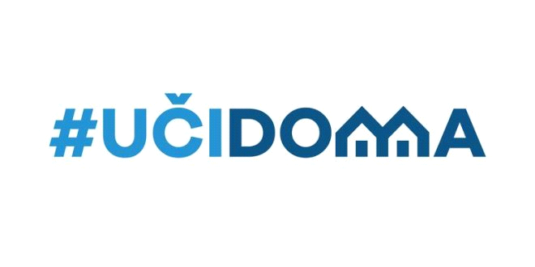
SEDMIČNI PLAN RADA PO PREDMETIMA ZA PERIOD 30.03.2020. – 03.04.2020.
RAZRED I PREDMET: IX - Italijanski jezik
NASTAVNIK: Dragana Matić

DAN | ISHODI | AKTIVNOSTI | SADRŽAJ/POJMOVI | NAČIN KOMUNIKACIJE
PONEDELJAK  30.03.2020. | Primjenjujestečena znanja prilikom obrade teksta | Čita dati tekst,prepisuje isti, kreira svoj vokabular, odgovara na pitanja vezana za tekst, gleda video material vezan za temu datu u tekstu | Conosciamo l’Italia!  Lo sport in Italia  Vocabolarietto individuale | Viber, e-platforma
UTORAK
31.03.2020.
SRIJEDA  01.04.2020. | Primijeni osnovna gramatička pravila | Pažljivo čita i prepisuje data objašnjenja i primjere, popunjava zadata vježbanja,  samostalno sastavlja kraće rečenice | Imperativo diretto (verbi regolari) –la forma affermativa e negativa | Viber, e- platforma
ČETVRTAK
02.04.2020.
PETAK
03.04.2020.

POVRATNA INFORMACIJA U TOKU SEDMICE

